Tabelle: Patient:

1. Die Tabelle beinhaltet Partientenstammdaten

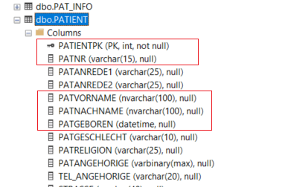

Aufgabe 1:

SQL für alle Patienten die „Schulz“, „Schultz“ oder „Schulze“ heißen

Aufgabe 2:

SQL für alle Patienten über 30 Jahre sind

Tabelle: gr_protocoldata

1. Die Tabelle beinhaltet anamnestische Informationen in Form eines JSON Dokumentes
2. Dokumente sind einer Art zugewiesen RtoTypeId (1 = Anamnese, …, 42 = Biography, .. usw.)
3. ParentA und ParentB sind die Vorgängerdokumente

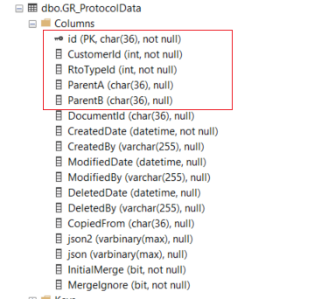

Aufgabe 3:

Alle Dokumente aktuellen Dokumentationsstände für den RtoTypeId = 1